有道云图片、表格、附件存储分析：
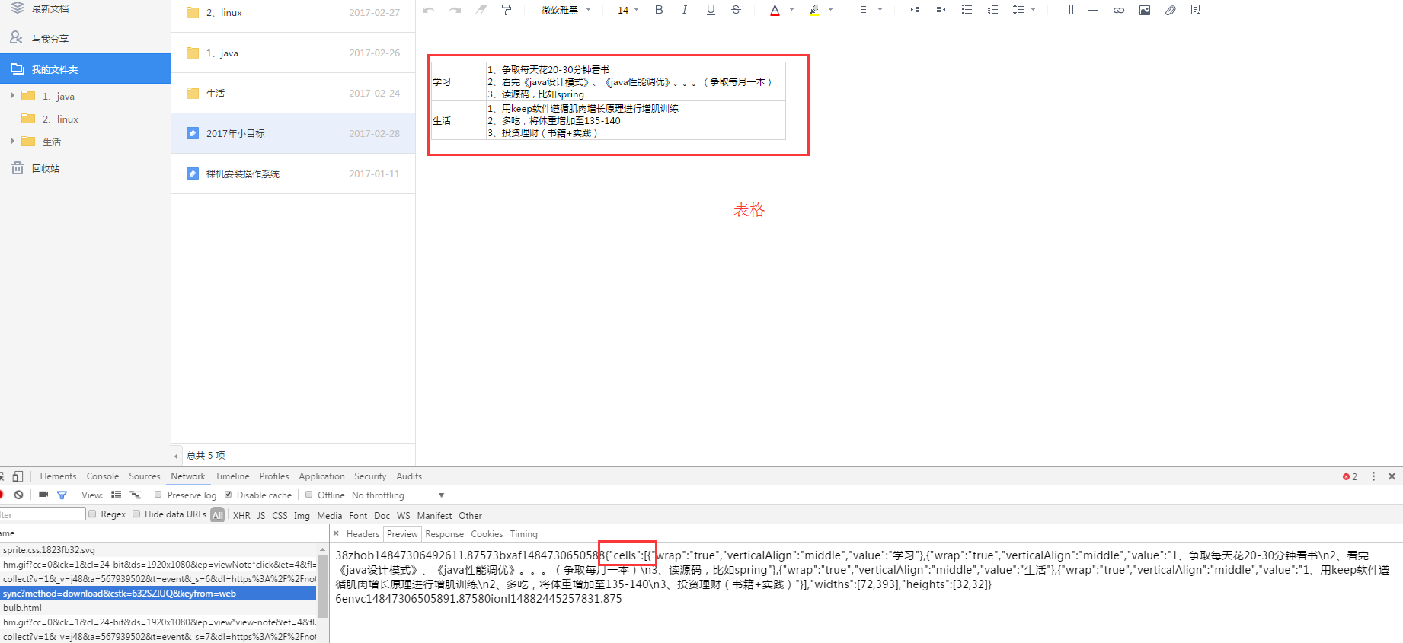
客户端富编辑器保存和解析特定格式内容（表格、图片、附件）

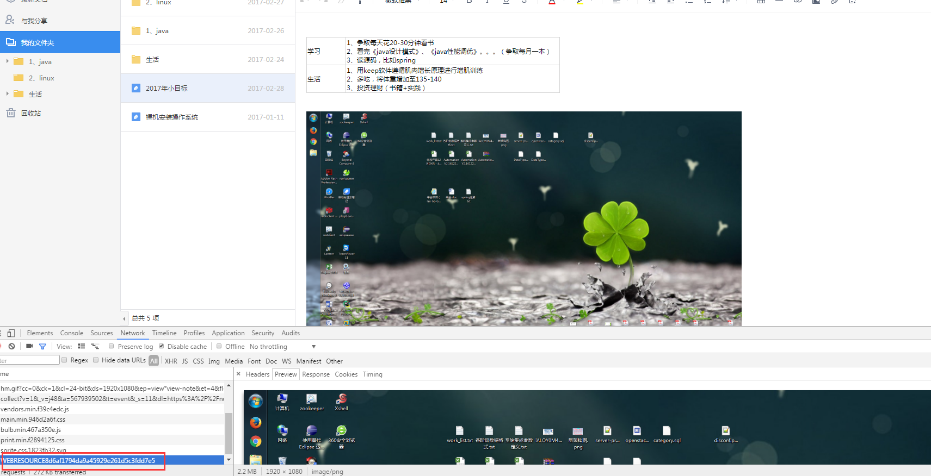
解析指定格式数据，比如图片，会根据路径去获取图片资源信息

